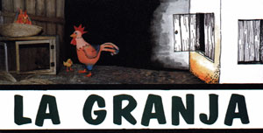
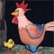 | 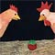 | 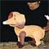 |  |  |  | 
Feu click per ampliar les fotos
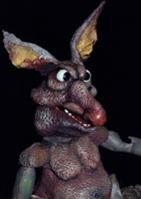 | La companyia de l´Estaquirot, després de fer un seguit d´adaptacions de contes tradicionals, ha optat ara per fer un conte de creació pròpia, un petit musical.  Aquesta obra està ambientada en una granja, un lloc que els més petits poden reconèixer més fàcilment.  Però en aquesta granja, passen coses estranyes i un petit conflicte i el seu desenllaç ens faran mantenir l’atenció fins al final.  Una de les característiques més importants de l’obra és la música. Les cançons i coreografies ens faran passar una estona divertida.  Creiem que es tracta d’un espectacle que podreu aprofitar a classe per a treballar conceptes i elements molt adequats als nens d’aquesta edat.

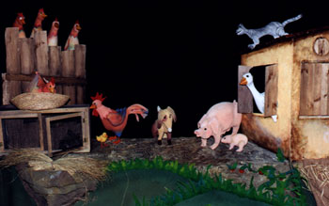

FITXA TÈCNICA
Manipuladors: | Núria Benedicto i Olga Jiménez.
Tècnica: | Titelles manipulats sobre taula
Música original: | Ferran Martínez.
Escenografia: | Alfred Casas.
Espai escènic: | 5 x 5 metres.
Potència elèctrica: | 4.000W.
Producció i realització: | L´Estaquirot teatre
Durada: | 55 minuts.
